**Инструкция по созданию редакций в СТП Байкал**

1. **Требования к файлам для Edition Maker (создание редакций)**
   1. Поддерживаемые форматы файлов – только XML-документ Word 2003.
   2. Файлы должны быть основной и изменяющий в исходном формате, выгруженные из ИБ Суперхост
   3. Основной документ не содержит тег ЗАГ
   4. Необходимо разместить файлы основного и изменяющего в одном каталоге:

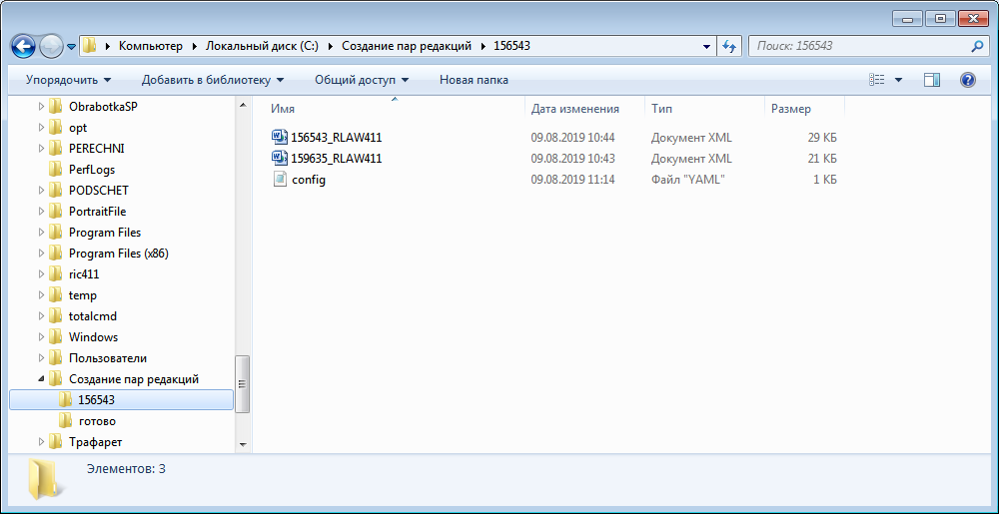

* 1. Создать в этом же каталоге файл config.yaml (кодировка файла – UTF8) с одним параметром

mainDocument: имя_основного_документа, где

имя_основного_документа.* - имя основного документа, в который вносятся изменения:

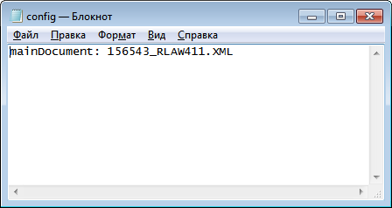

После двоеточия обязательно должен быть пробел (здесь обозначен []):

mainDocument:[]имя_основного_документа

* 1. Подготовленные к загрузке каталоги нужно упаковать в архив *.zip (см. Пример архива загрузки в п. 4).
     1. .rar архивы не поддерживаются. Рекомендуется использовать WinRAR версии 5.x и выше.

Команда для создания zip архивов в winrar:

winrar a -afzip archive-name

* + 1. Если планируется создать несколько редакций, все каталоги (с тремя файлами каждый) нужно упаковать в один архив

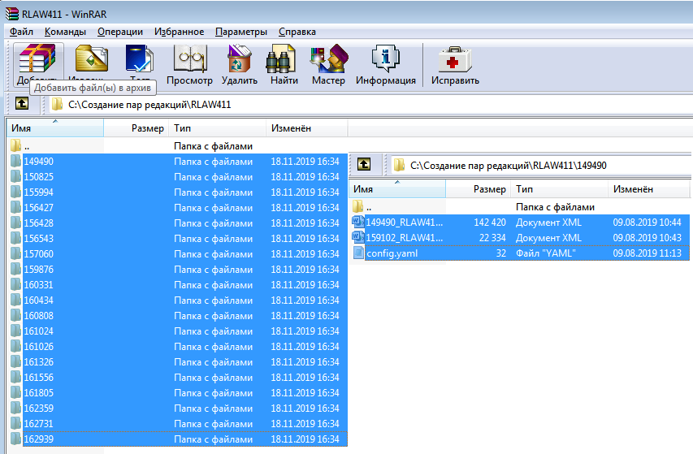

* 1. Ограничение на объем одного файла до архивации – 100 Mb, ограничение на объем архива – 100 Mb.

1. **Подготовка к работе**
   1. Открыть сайт в браузере (адрес сайта направляется вместе с данными доступа).

При входе будет показано диалоговое окно для ввода логина/пароля, необходимых для подключения к серверу:

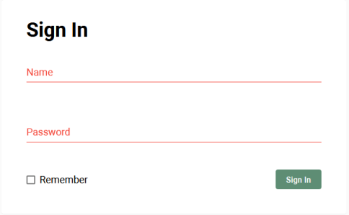

* 1. Настроить интерфейс:

|  |  |
| --- | --- |
|  |  |
|  | Выбор языка |
|  | Тема |

1. **Загрузка документов в обработку**
   1. В меню  нужно выбрать пиктограмму 
   2. В появившемся меню выбираем "Пакеты"

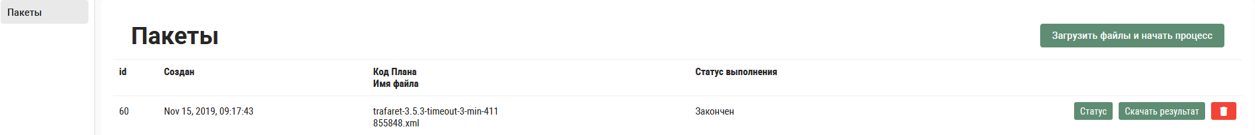

* 1. Далее нужно нажать на кнопку 
  2. В открывшемся окне выбрать план:

edition-maker-nnn-timeout-3-min-кодИБ – создание редакций, где

nnn – версия программы

**ВНИМАНИЕ.**

1. В списке планов могут быть доступны различные версии, нужно использовать самую последнюю. Номер версии указан сразу после названия программы (nnn).
2. Максимальное время создания одной редакции – 3 минуты. В случае, когда по истечении указанного времени процесс не будет завершен, произойдет прерывание обработки и будет выдано соответствующее сообщение (см. описание файла status.txt). Нужно сообщить разработчику.
   1. Загрузить архив с документами:

* выбираете на ПК файл для обработки, нажимаете "Выбрать файл"
* нажимаете кнопку "Загрузить файл" – файл будет загружен для обработки (в правом нижнем углу будет показан ход загрузки )
* отмена – файл не будет загружен для обработки

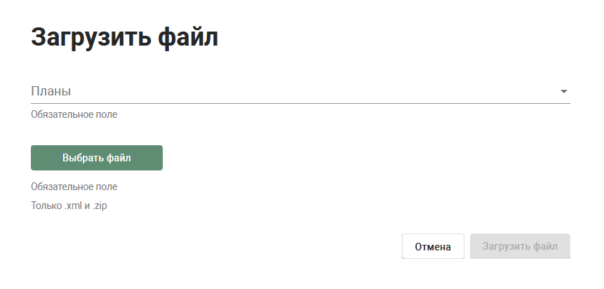

* 1. После загрузки файлов Вы будете перенаправлены на страницу со списком обрабатываемых пакетов:

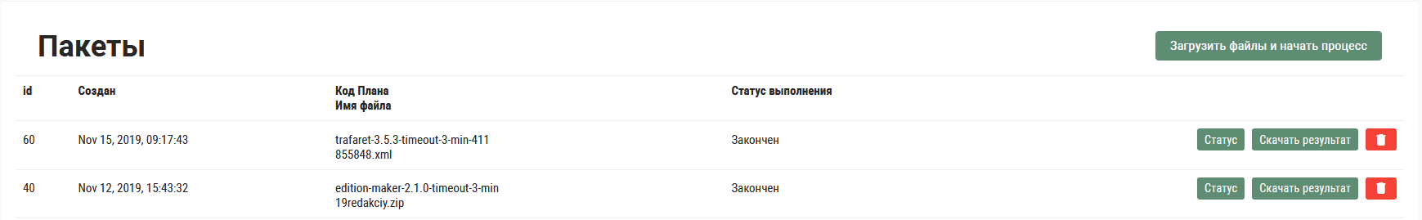

Значения полей:

|  |  |
| --- | --- |
| **id** | Номер пакета (присваивается автоматически после загрузки) |
| **Создан** | Дата и время загрузки |
| **Код Плана**  **Имя файла** | Код выполняемого плана  Имя файла, который загружен для обработки |
| **Статус выполнения:** |  |
|  | * Пакет загружается |
| * **Обработка** | * Пакет обрабатывается |
| * **Закончен** | * Пакет обработан |
| * **Ошибка** | * Ошибка загрузки пакета: |
| 995.046 | архив отличается от zip или загружаемый документ не XML-документ Word 2003 |
| 995.170 | не указан MainDocument в файле *.yaml |
|  | архив больше 100 Mb |

* 1. После окончания обработки (значение поля **Статус выполнения**=**Закончен**) для скачивания результатов нужно нажать на кнопку "Скачать результат".
  2. В архиве с результатами работы программы будет 4 (четыре) файла:
* основной
* изменяющий
* новая редакция (будет иметь имя, указанное в файле config.yaml с добавленной в конец литерой "r". Для представленного примера это будет так - **156543_RLAW411r**.XML)
* протокол создания редакции - report.txt (если при создании редакции какие-то ссылки ИЗВ не были обработаны, если все ссылки обработаны, файл не будет создан).

**ВНИМАНИЕ!** В настоящее время замена типа ссылки ИЗВ на ИЗА не производится, чтобы была возможность проверить правильность внесения изменений.

* 1. Статусы обработки документов (файл status.txt):

|  |  |
| --- | --- |
| **NONE** | Документ в очереди на обработку |
| **IN_PROGRESS** | Документ обрабатывается |
| **Ok** | Документ обработан |
| **Can't find task #NNNNN** | Документы не загрузились в обработку. Нужно сообщить разработчику. |
| **After … seconds of timeout this process has been destroyed** | Прерывание обработки по таймауту. Нужно сообщить разработчику. |
| **Task was completed with an error:** |  |
| **700.001**  **700.003**  **701.003**  **Группа "Ошибка разбора документа NNN.NNN"** | Обработка завершилась системной ошибкой. Нужно сообщить разработчику. |
| **700.002** | Невозможно применить несколько изменяющих к одному изменяемому:  - в один архив загружено более двух изменяющих. На данный момент реализовано создание редакций на основе одного изменяющего документа.  Необходимо оставить один изменяемый и один изменяющий документ. |
| **701.001** | Не указан изменяемый документ (mainDocument):  - не указан изменяемый документ(файл) в config.yaml.  Также обратить внимание на то, что тройка файлов (изменяемый, изменяющий, config.yaml) должна быть помещена в отдельный каталог |
| **701.002** | Не указан изменяющий документ:  - в архив не добавлен изменяющий документ. Также обратить внимание на то, что тройка файлов (изменяемый, изменяющий, config.yaml) должна быть помещена в отдельный каталог |

* 1. В конце дня необходимо почистить историю - удалить все записи об обработанных пакетах.
  2. Сессия на сайте равна 30 минут. После 30 минут бездействия сессия будет завершена и нужно будет снова входить с логином и паролем.

1. Пример архива загрузки для создания одной редакции:



Контактная информация:

с вопросами и предложениями обращаться в РИЦ 411, г. Иркутск

Тел. 8(3952) 222088

Корюков Алексей

e-mail: accounts@cons411.ru

моб. 8-914-916-12-82

Бузовская Светлана

e-mail: sales@cons411.ru

моб. 8-914-926-34-33